附件2：

“毕业证照”微信小程序照片采集操作指南

“毕业证照”微信小程序码
第一步：授权登入
扫描小程序码进入【毕业证照】后，逐一点击【立即进入】按钮、【微信快速登录】按钮、【微信手机号授权登录】按钮，全部授权登录成功后，进入【获取采集资格】页面。


第二步：获取采集资格
在输入框中输入本人的毕业院校名称，选择需要采集的学历类别，即【西北农林科技大学（研究生）】，选择完成后点击【确定】按钮，将会进入到“识别学信网图像采集码页面”。
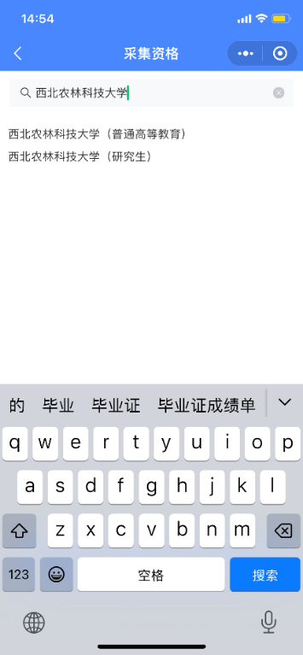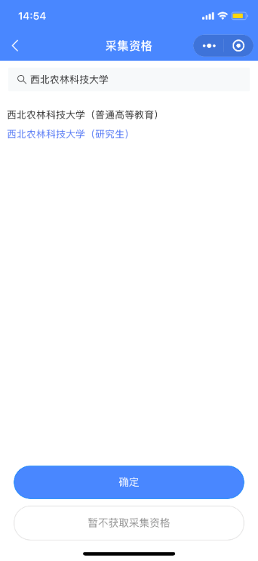

第三步：识别学信网图像采集码
点击【扫码识别/相册识别】按钮，识别存放在手机相册中的图像采集码，识别成功后自动进入【核验学籍信息】页面，输入证件号码后四位进行信息核验。
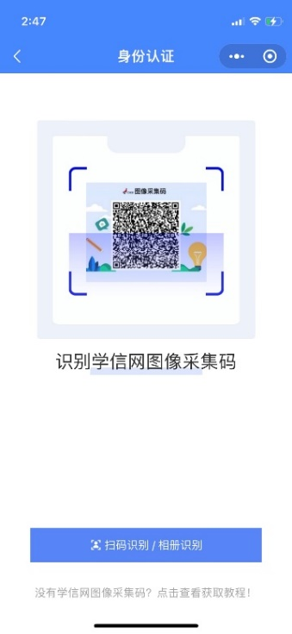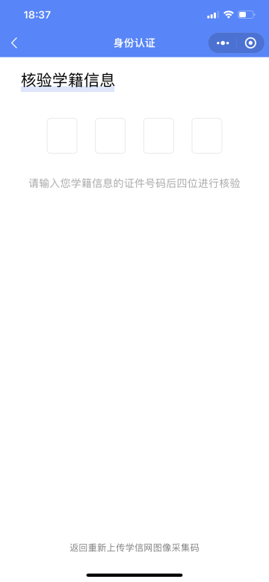
第四步：采集资格展示
点击【进入采集】按钮，打开【采集详情】页面，点击【拍照/上传】按钮,进入【服务内容】页面。
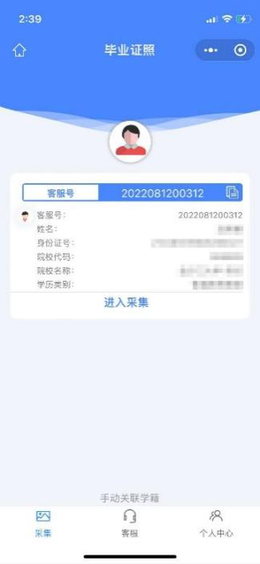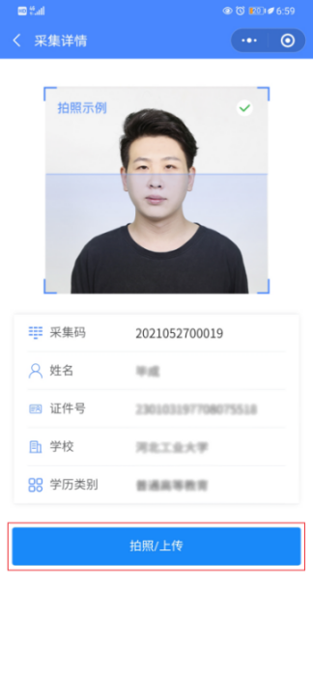

第五步：支付费用
点击【立即支付】按钮进行支付。该费用包含图像采集、图像标准化等全部服务，一次缴费，多次拍摄，直到您拍摄满意提交为止。（注：采集费用以页面显示的价格为准。）
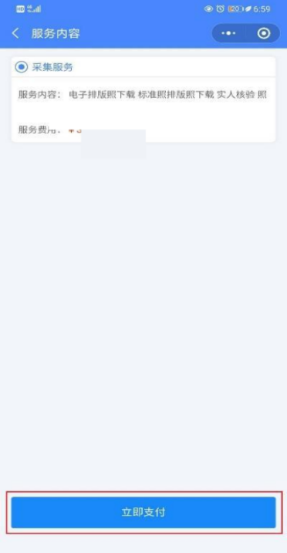
第六步：上传照片
点击【拍照】或【从相册选取】按钮进行图像采集。拍照完成后，如对当前照片满意，请点击【上传】按钮，即为您制作证件照。如不满意，可点击【重拍】重新拍摄或上传新的照片。（注：不可上传自拍照。）
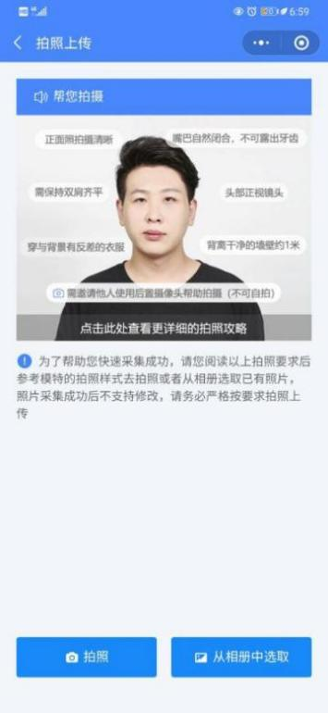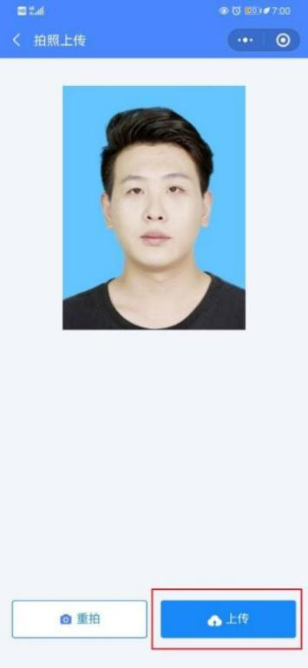

第七步：照片标准化制作
上传照片后，点击【照片标准化】，进入照片标准化制作过程中。照片上传之前，请再次确认您的照片，然后点击【提交】按钮，照片将进入人工审核中。
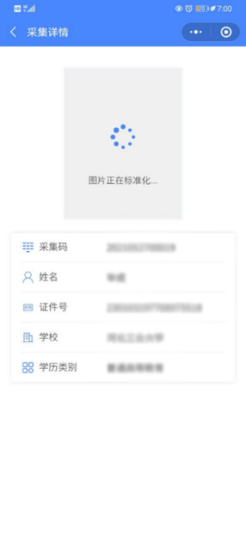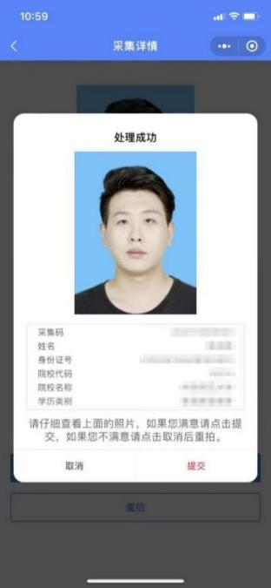
第八步：提交照片审核
审核时长约两个工作日，如在审核中发现信息有误或者想要更换照片上传，请立即与客服联系解决。请注意：照片一经提交审核通过，采集完成或进入上网中后，则不再支持修改信息或更换照片。
